МОУ «Видновская средняя общеобразовательная школа№7»

Конспект урока «Силы в природе»
7 класс
Урок-обобщение.
Учитель физики Стёпочкина Н.В.

Цель урока:
Образовательные : Систематизировать знания; совершенствовать умения решения задач; отработка практических знаний и умений по данной теме.
Развивающие: Развитие логического мышления; расширение кругозора учащихся.
Воспитательные: Развитие интереса к изучению физики, коммуникативности, сознательной дисциплины.
Тип урока: Урок систематизации и обобщения учебного материала
Форма урока: Комбинированный урок с элементами игровых и ИКТ технологий.
Формируемые умения: Сравнивать, анализировать, обобщать, применять полученные знания и умения.

Структура урока
№ | Содержание элементов урока | Формы, методы, средства обучения
1 | Организационный момент | Сообщение цели урока, эмоциональный настрой
2 | Закрепление знаний | Сценка, анализ увиденного
3 | Отработка навыков решения задач | Решение графических, качественных и вычислительных задач. Работа с интерактивной доской.
4 | Домашнее задание | Карта памяти, экспериментальная домашняя работа.

Ход урока:

- Орг. момент: Здравствуйте, ребята. Сегодня у нас не обычный урок, а сказочный. Сейчас я вам расскажу одну сказку, а вы попробуйте определить тему нашего урока.
- Закрепление знаний:

Сказка о трёх силах: Силе Тяжести, Силе Трения и Силе Упругости.
Трон, на троне король, три его дочери сидят рядом, каждая занята своим делом.
Ведущий.В некотором царстве, в некотором государстве жил был король. Имя у него было
довольно редкое и необычное- Гравитон! И было у него три дочери : Сила Тяжести, Сила Упругости и Сила Трения. Любимым занятием Силы Тяжести было наблюдать за свободным падением тел. Ещё бы! Ведь только она была его причиной. (Сила Тяжести наблюдает за вакуумной трубкой из опыта «Свободное падение»).
Сила Упругости любила деформировать пружины. Особенно приятно ей было, когда от неожиданной деформации пружины дверь школы №7 резко закрывалась и била кого-нибудь по лбу. (Сила Упругости наблюдает за деформацией пружины ). Сила Трения любила наблюдать за тем, как стираются покрышки на велосипедах и автомобилях, и добывать огонь. (Сила Трения зажигает спички).
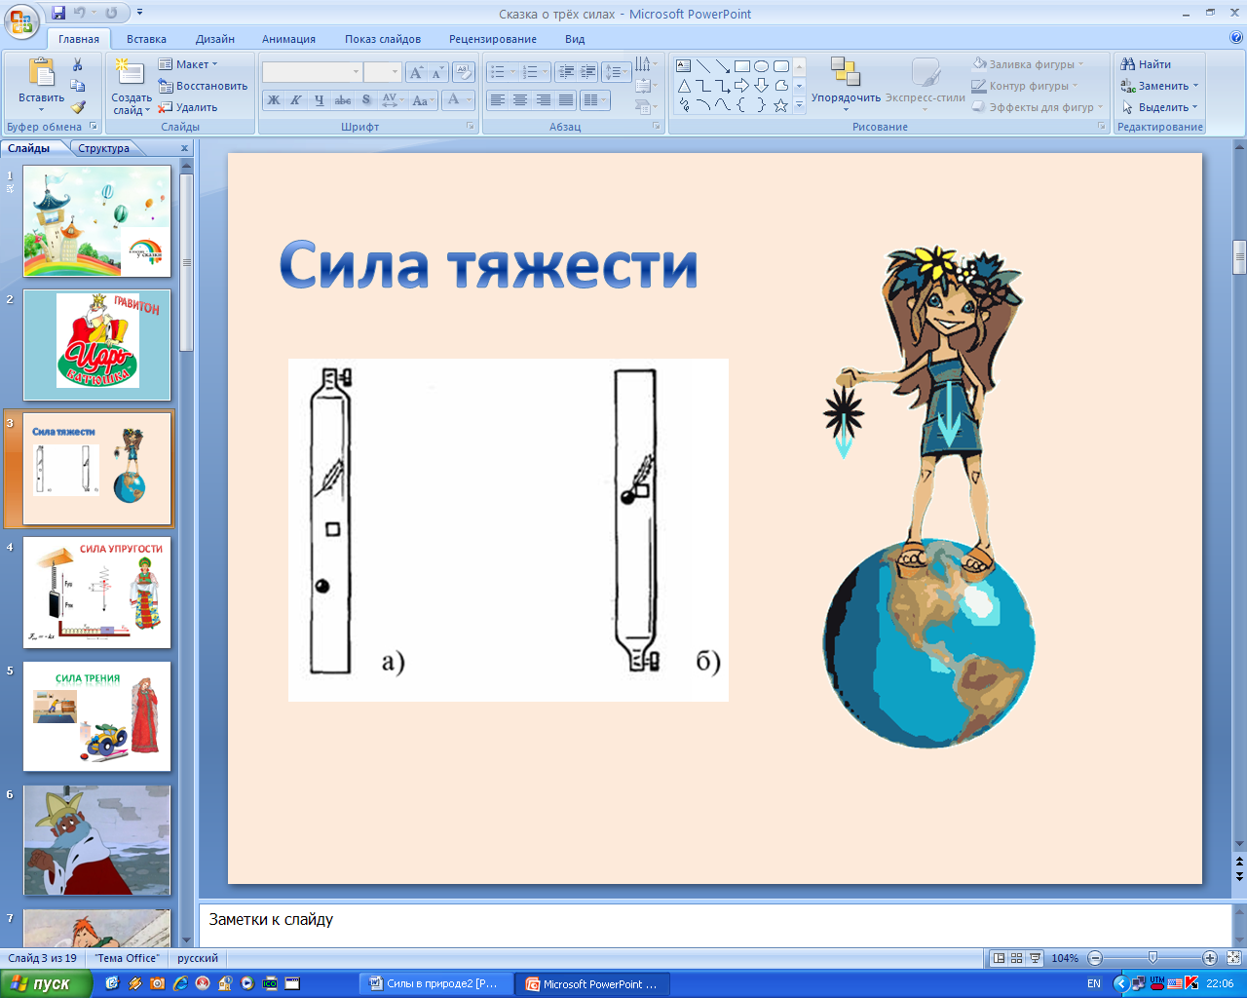
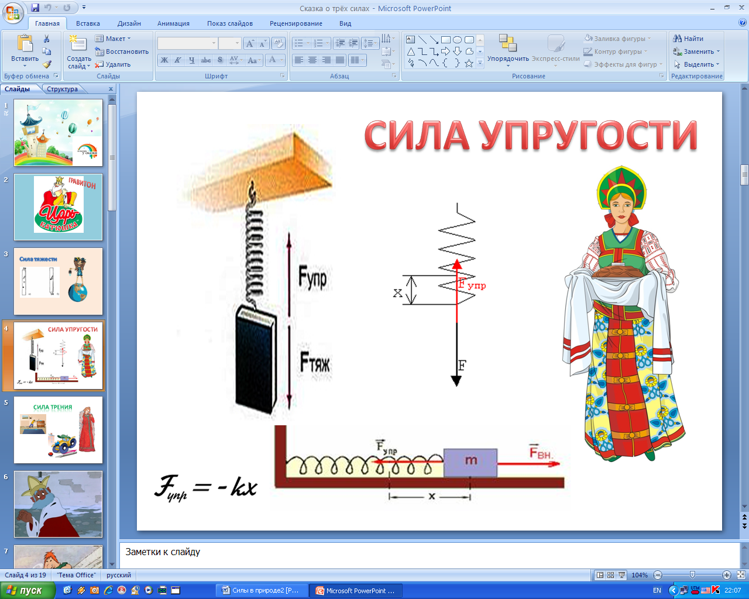

Гравитон. Дочери вы мои милые, дочери вы мои красивые! Никогда мы с вами не расставались. Да вот беда, стар я стал, болен, нужно мне дефицитное лекарство, которое есть у вашей несравненной тётушки Инерции, а идти далеко-в другое королевство. Три дня потребуется. Кого из вас послать, даже не знаю, боюсь отсутствие хоть одной из вас нанесёт непоправимый вред моему королевству.
Сила Тяжести. Батюшка, я придумала! Мы с сестрицами по очереди прекратим своё действие минут на пять.
Сила Упругости. И та, отсутствие которой будет менее заметно, отправится за лекарством.
Сила Трения. Да-да, батюшка, не волнуйся, это самый лучший вариант. Прямо сейчас и начнём. Зачем откладывать на завтра то, что можно сделать сегодня?
Сила Тяжести. Батюшка, я говорю заклинание.
Гравитон. Говори, деточка, говори, ситуация-то безвыходная.
Сила Тяжести. Пусть всё кругом горит огнём, а я сейчас спою: ути, боссе, буссе, бассе, биссе и отдохну!
Ведущий. С этого момента действие силы тяжести прекратилось. Что тут началось! От возмущённых посетителей не было отбоя. Ваше Величество, к нам Карлсон!
Карлсон. Я самый красивый, самый умный, самый симпатичный, в меру упитанный мужчина в полном расцвете сил. Но самое главное, чем я отличался от других и чем я страшно гордился, - я умел летать. Я умел, а никто больше не умел. А теперь что? На кого ни посмотришь, все летают, даже без пропеллера и без кнопочки. Я так не играю! Я не позволю растоптать мою индивидуальность! Если не вернёте назад силу тяжести, я объявлю голодовку!
Ведущий. Ваше Величество, к вам Баба Яга пожаловала.
Баба Яга. Это что за безобразие?! Я ступу свою винила, которая верой и правдой 300 лет прослужила, а это, оказывается Сила Тяжести разленилась! Я из-за этого Алёнку с её братцем так и не поймала, потому что ступа моя вниз не опускалась. Тебе. Гравитон, все сказки переделывать придется, - я не привыкла отступать от сценария.
Ведущий. Ваше Величество, королевский повар пожаловал, разъярённый очень. Берегитесь!
Повар. Что же это такое? Я абсолютно ничего не могу сделать на кухне! Ещё несколько минут таких мучений - и вы, Ваше Величество, останетесь без обеда. Я не могу набрать воды в кастрюлю! Открыв кран, я увидел, что нет привычной струи, а образуется огромная капля воды в виде шара, которая растёт с невероятной быстротой, и её не возможно затолкать в кастрюлю! Кастрюля же оказывается окутанной толстым слоем воды! Только после того, как я смазал снаружи кастрюлю жиром, кое-как удалось удержать воду внутри. А как вскипятить эту воду? Вы когда-нибудь кипятили воду при отсутствии силы тяжести? Ведь в этих условиях - ребята из 8-го класса не дадут соврать - конвекция невозможна, тёплые слои не поднимаются вверх и не перемешиваются с холодными слоями, а теплопроводность воды очень плохая, и прогревается она невероятно долго. А этот бездельник - газовщик! Он никак не может наладить работу печи, пламя постоянно гаснет!
Ведущий. Ваше Величество, тут странное существо какое-то! На слона похоже, но не слон. (Входит ученик в противогазе).
Ученик в противогазе. Гравитон, что происходит? Молекулы воздуха вследствие своего движения покидают нашу планету и рассеиваются по всему космическому пространству! Ведь их на Земле уже ничего не держит, силы тяжести нет! Атмосфера исчезает, я вот кое-как приспособил себе кислородную подушку, но это ведь ненадолго. Катастрофа! Мы погибли!
Гравитон. По всему видно, нельзя отлучаться тебе, Сила Тяжести, опасно это. Сила Трения, может, ты попробуешь?
Сила Трения. Хорошо, батюшка, говорю заклинание: Пусть всё кругом горит огнём, а я сейчас спою: ути, боссе, буссе, бассе, биссе, и отдохну!
Ведущий. Тут к нам врач пожаловал.
Врач. Ваше Величество! Вы ответите за все несчастные случаи, которые стали происходить с того момента, как исчезла сила трения! Около 1400 человек поступили в больницу с переломами рук и ног Люди, словно ходить разучились, такое впечатление, что на улице гололёд. Автотранспортным происшествиям числа нет!
Ведущий. Модница желает с вами поговорить, Гравитон!
Модница. Я так люблю всякие украшения! Сегодня же творится что-то невообразимое: мои клипсы на ушах совершенно не держатся, падают, я устала водворять их на место. А накраситься я тоже не могу, всё выпадает из рук, что бы я ни взяла!
Плотник. Ваше Величество, король Гравитон! Ваш трон рассыпается, ведь все гвозди и винты выскальзывают из него моментально, сила трения их теперь не держит!
Гравитон. Что же делать? Что же это за король без трона? Видимо, и тебе, Сила Трения, отлучаться нельзя. Теперь твоя очередь, Сила Упругости!
Сила Упругости. Пусть всё кругом горит огнём а я сейчас спою: ути, боссе, буссе, бассе, биссе и отдохну!
Ведущий. Действие силы упругости прекратилось, и началась кутерьма. Ваше Величество, к вам поситетели!
Игрок в бадминтон. А я люблю играть в бадминтон. Сила упругости заставляет волан возвращаться назад после удара о ракетку. Теперь без силы упругости мой любимый вид спорта стал бессмысленным!
Боксёр. Я увлекаюсь боксом и без тренировочной груши не могу поддерживать свою спортивную форму. Эта груша возвращается в исходное положение благодаря силе упругости; так что без этой силы я тренироваться не могу.
Балалаечник. Я недавно научился играть на балалайке. Её струны звучали, потому что колебались благодаря силе упругости, а теперь без неё мой инструмент звучать перестал.
Дворник, (вбегает) Гравитон, беда, беда приключилась ! Крыша дворца вниз опускается - прямо на нас, упругость-то исчезла в колоннах, сейчас всех придавит, караул!!!
Гравитон. Что же делать, что же делать?! Ни одной из моих дочерей отлучаться нельзя! Я не думал, что их отсутствие может привести к таким последствиям. Пошлю-ка я своей старшей сестрице Инерции телеграмму, пусть сама навестит своего старшего братца, а дочерям моим - Силе Тяжести, Силе Упругости, Силе тяжести и Силе Трения- приказываю отныне и вовеки веков никогда не прекращать своего действия!
3.Отработка навыков решения задач.
Учитель: Итак, ребята, какая же тема нашего сегодняшнего урока?
Ученик: Тема нашего сегодняшнего урока «Виды сил».
Учитель: Но урок у нас не простой, сказочный и мы попутешествуем с вами по страницам сказок и разыщем там Силу тяжести, Силу упругости и Силу трения. Как в сказках всё начинается со слов «Жили -были»,так и мы начнём сначала….
Скажите, что такое сила?
Ученик: Сила это векторная физическая величина, являющаяся причиной изменения скорости тела.
Учитель: Какие величины называются векторными?
Ученик: Векторными называются величины, которые кроме численного значения имеют направление.
Учитель: От чего зависит результат действия силы?
Ученик: Результат действия силы зависит от величины силы, от её направления и точки приложения к телу.
Учитель: Назовите единицу измерения силы.
Ученик: Единица измерения 1 Ньютон.
Учитель: Сегодня у нас в гостях была Баба Яга и она жаловалась на отсутствие силы тяжести. А давайте с вами определим силу тяжести действующую на Бабу Ягу, если её масса вместе со ступой и метёлкой равна 60 кг?
Ученик:
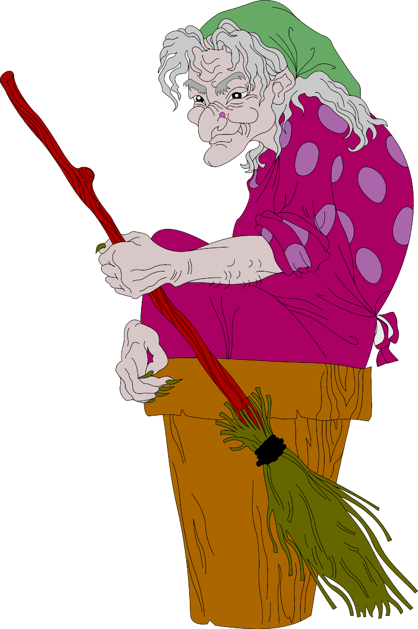 | Дано:  m=60кг  g=9,8 Н/кг  F=? | Решение:  F=mg  F=60кг∙10Н/кг=600Н  Ответ: Сила тяжести, действующая на бабу ягу 600Н.
Учитель (дополнительные вопросы по задаче):
Учитель: Какую силу называют силой тяжести?
Ученик: Силу притяжения к земле, называют силой тяжести.
Учитель: Как называется движение тела только под действием силы тяжести?
Ученик: Движение тела под действием силы тяжести называется свободным падением.
Учитель: Чему равно ускорение свободного падения вблизи поверхности Земли?
Ученик: Ускорение свободного падения вблизи поверхности земли равно 9,8 Н/кг.
Учитель: Как приложена и куда направлена сила тяжести? Изобразите рисунке.
Ученик: Сила тяжести приложена к центру тяжести тела и направлена отвесно вниз.
Учитель: А теперь, ребята послушайте, вот какую сказку.
Дед, взявшись за репку, развивает силу тяги до 600 Н, бабка – до 100 Н, внучка – до 50 Н, Жучка – до 30 Н, кошка – до 10 Н и мышка – до 2 Н. Чему равна равнодействующая всех этих сил, направленных по одной прямой в одну и ту же сторону? Справилась бы с репкой эта компания без мышки, если силы, удерживающие репку в земле, равны 791 Н?

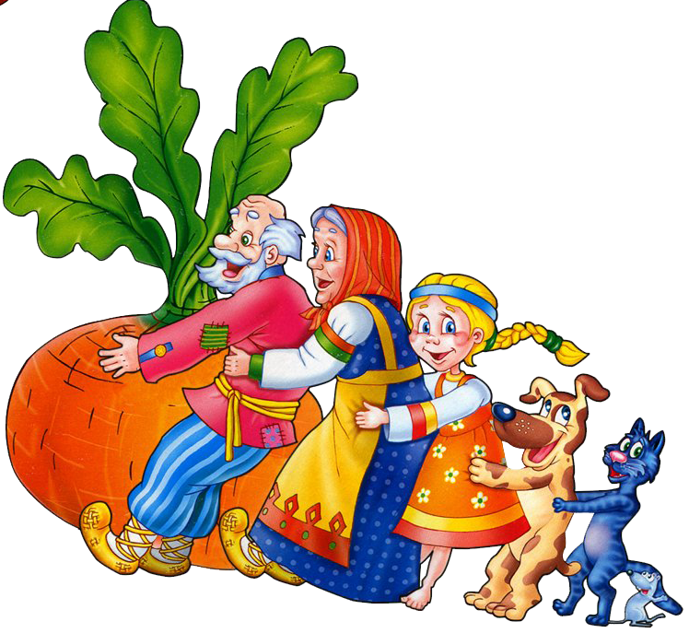 | Дано:  F_{д}=600Н  F_{б}=100Н  F_{в}=50Н  F_{ж}=30Н  F_{к}=10Н  F_{м}=2Н  R=? | Решение:  R= F_{д} +F_{б} +F_{в}F_{ж} +F_{к} +F_{м}=600Н+100Н+50Н+30Н+10Н+2Н=792Н.  Ответ: Без помощи мышки репку бы не вытащили.

Учитель: А вот и ещё один сказочный герой нас посетил. Скатившись с горы Емеля на печи едет по горизонтальному участку дороги.. Скажите пожалуйста, одинаковый ли путь до полной остановки проедет печь, если он будет ехать по рыхлому снегу или по скользкому льду?
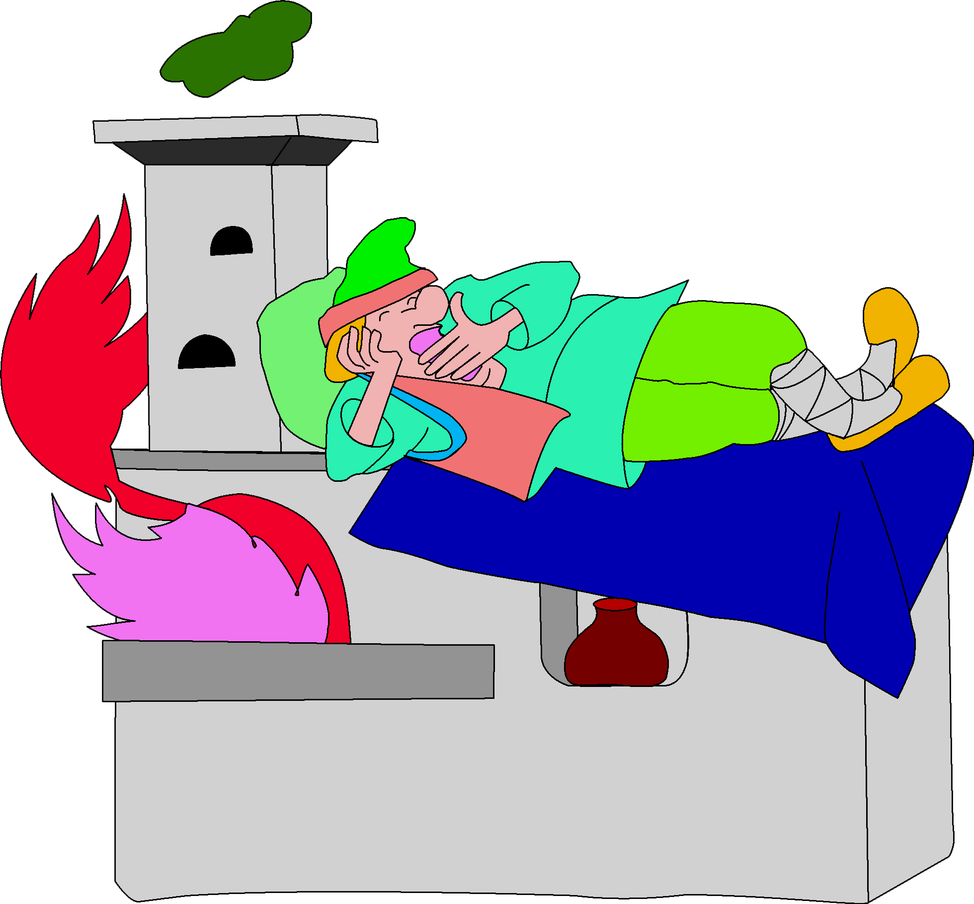

Ученик: Если Емеля будет ехать по льду, тормозной путь будет больше, так как сила трения, действующая на него, будет меньше, чем в случае если он будет скатываться по рыхлому снегу.
Учитель: (дополнительные вопросы к задаче): Скажите, пожалуйста, когда возникает сила трения и каким фактором обусловлена?
Ученик: Это сила, возникающая в месте соприкосновения тел и препятствующая их относительному движению.
Учитель: Каковы причины возникновения силы трения?
Ученик: Шероховатость поверхностей, соприкасающихся тел, межмолекулярное притяжение, действующее в местах контакта трущихся тел.
Учитель: Какие виды трения существуют?
Ученик: Трение покоя, трение скольжения, трение качения.
Учитель: Каким способом можно увеличить силу трения и приведите примеры. Когда это необходимо.
Ученик: Силу трения можно увеличить, увеличив, шероховатость поверхности, по которой движется тело (посыпание льда песком).
Учитель: Каким способом можно уменьшить трение?
Ученик: Введение между трущимися поверхностями смазки, использование шариковых и роликовых подшипников, применение воздушной подушки.
Учитель: Изобразите силу трения на рисунке.
Учитель: Наш сказочный урок подходит к концу. В заключении, ребята, мы построим карту памяти для темы «Силы». Мы начнём карту делать в классе, чтобы я могла вам помочь, а всё что останется, вы доделаете дома. Кроме этого, домашним заданием будет домашняя экспериментальная домашняя работа, более подробную информацию о ней, вы можете узнать на сайте школы.

4.Домашнее задание.
Учитель: Вот и сказочки конец, а кто сегодня хорошо работал- МОЛОДЕЦ!
А домашнее задание будет следующее:
- Создайте карту памяти сегодняшнего урока

Карта памяти темы «Сила».
Сила упругости

Сила тяжести. Вес
точка приложения
СИЛЫ
Сила трения
Виды
Ед. измерения
Векторная величина
зависимость
модуль
направление

- А для практических навыков, выполните экспериментальную домашнюю работу, полную инструкцию которой, вы найдёте на сайте школы www. school7vidnoe.ru
Экспериментальная домашняя работа:
Обнаружение и измерение веса тела
Приборы: динамометр, изготовленный в домашних условиях.
Тела и материалы: лист картона, шнур резиновый, мешочек с песком или солью, твердое тело, лист фанеры, лист бумаги, пружина.
Порядок выполнения:
- Изготовить динамометр, используя лист фанеры, лист белой бумаги и пружину. Проградуировать динамометр можно в школе, используя разновесы в 1 н. Нанести шкалу с пеной деления ОД н.
- Положите мешочек с песком на середину листа картона. Поднимите лист картона с мешочком двумя руками за края. Обратите внимание на изменение формы картона и мешочка с песком.
- Прикрепите к резиновому шнуру твердое тело и поднимите его, держась за свободный конец резинового шнура. Обратите внимание на увеличение длины шнура. Можно это сделать при помощи отметок на шнуре.
- Прикрепите мешочек с солью, затем твердое тело к пружине, пронаблюдайте растяжение пружины. Если вместо пружины взять динамометр, то можно измерить силу, действующую на шнур.
Фиксирование информации:
Сделать рисунки и показать направление сил, действующих на тела и точки их приложения.
Анализ результатов:
Почему лист картона изменил свою форму? Почему растянулся резиновый шнур, пружина? Как направлены сила упругости и вес тела? К какому телу приложен вес?

Список использованной литературы
- C.В. Громов, Н.А.Родина «Физика 7»
- С.Е. Полянский «Поурочные разработки по физике»
Использованные материалы и Интернет-ресурсы
1. http://kochscool.edurm.ru/p32aa1.html
2. http://nv-magadan.narod.ru/vzaimod_tel_7klass.html
3. http://blogs.mail.ru/mail/razym51
4.http://www.physics.ru/courses/op25part1/content/chapter1/section/paragraph12/theory.html
5. http://allday.ru/index.php?cstart=1109&do=cat&category=rastr

